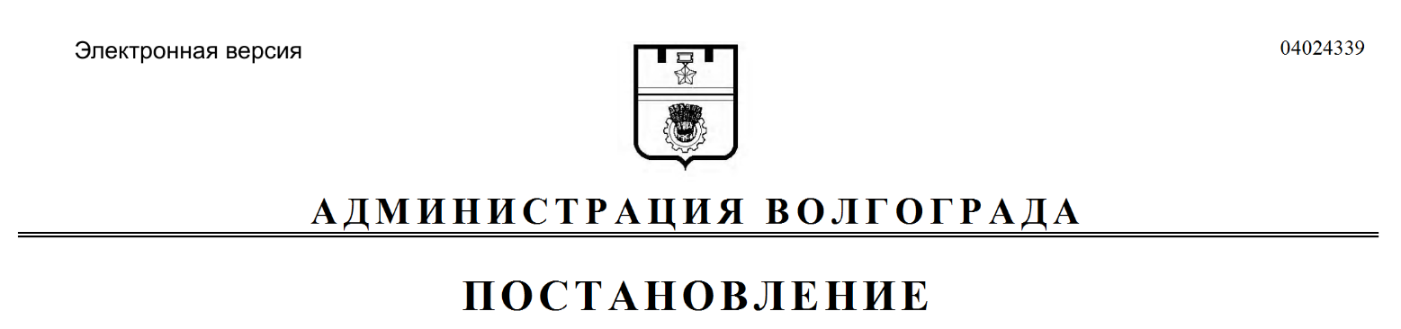
от 02.07.2019 № 734

О внесении изменений в постановление администрации Волгограда от 27 февраля 2017 г. № 226 «О создании комиссии
по наименованию (переименованию) элементов улично-дорожной сети, элементов планировочной структуры Волгограда»

В соответствии с решением Волгоградской городской Думы
от 02 октября 2012 г. № 66/1986 «О порядке наименования (переименования) элементов улично-дорожной сети, элементов планировочной структуры Волгограда», руководствуясь статьями 7, 39 Устава города-героя Волгограда, администрация Волгограда
ПОСТАНОВЛЯЕТ:
1. Внести в состав комиссии по наименованию (переименованию) элементов улично-дорожной сети, элементов планировочной структуры Волгограда, созданной постановлением администрации Волгограда от 27 февраля 2017 г. № 226 «О создании комиссии по наименованию (переименованию) элементов улично-дорожной сети, элементов планировочной структуры Волгограда» (далее – комиссия), следующие изменения:
1.1. Вывести из состава комиссии Гайворонского М.А.
1.2. Ввести в состав комиссии Камеристую Людмилу Константиновну – исполняющего обязанности председателя комитета по строительству администрации Волгограда членом комиссии.
1.3. Слова «Тетерятник Олег Васильевич – заместитель главы администрации Волгограда, председатель комиссии» заменить словами «Тетерятник Олег Васильевич – заместитель главы Волгограда, председатель комиссии».
2. Настоящее постановление вступает в силу со дня его подписания и подлежит опубликованию в установленном порядке.

Глава Волгограда В.В.Лихачев

